节日期间餐饮食品安全消费提醒

春节临近，市民饮食消费活动增多。为确保节日期间疫情防控常态化下“舌尖上的安全”，让广大市民度过一个健康祥和的节日，中山市市场监督管理局提醒广大市民：
- 聚餐注意事项
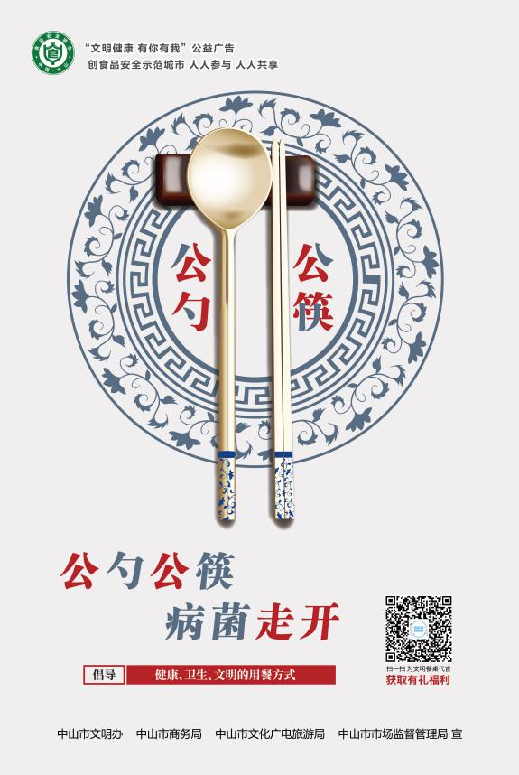
节日聚餐、公司聚餐，应选择满足供餐需求的餐厅用餐。就餐时，应佩戴好口罩，配合体温检测，规范使用健康码和行程码，做好个人防护，尽量不到人员密集场所和餐厅就餐，提倡就餐时间不超过两小时。尽量选择分餐方式就餐，减少交叉污染的风险。在集中聚餐时，应配置足够的公用筷子或勺子，提倡用公筷、公勺，尽量避免用个人使用的餐具在公用的餐盘中夹取食物或为他人夹菜。倡导“光盘行动”，制止餐饮浪费，培养节约习惯。
- 选择合适的就餐场所
市民外出就餐或网络订餐时应选择证照齐全、环境卫生清洁、具备良好量化等级的餐厅就餐或订购，推荐到建有“明厨亮灶”的餐厅就餐或订购。网络订餐的市民在收到外卖食品后要检查包装及食材质量，切勿长时间存放。
- 选择合适的菜肴
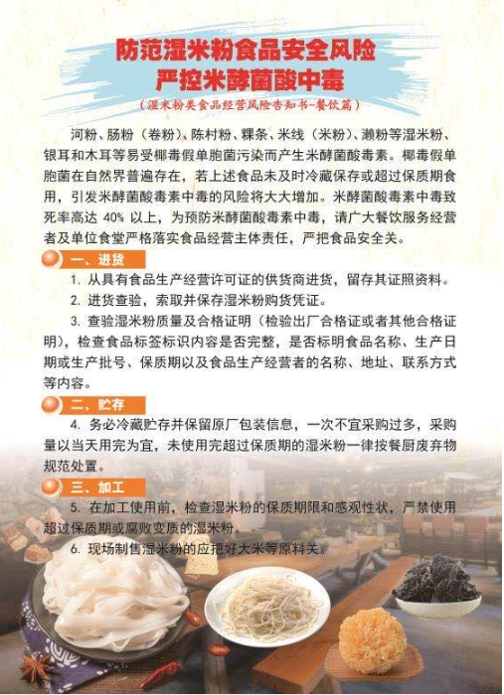
市民外出就餐时，应该注意荤素搭配，营养合理。烧卤熟肉、凉拌菜、生食海产品属于高风险食品，在外就餐时应选则具有操作专间、具备相关加工资质的餐厅进行点餐。要注意不吃感官异常和未烧熟煮透的菜肴，不吃颜色鲜艳的腌制肉类，慎重选择熟卤菜、凉菜冷食、四季豆、野生菌等高风险食品。吃火锅时尽量避免生熟食品堆叠摆放，防止交叉污染。请勿食用河豚鱼和毒蘑菇等含有毒有害成分的食品。湿米粉、银耳、木耳等食品一旦储存不当受到污染产生了米酵菌酸毒素，加热烹制也无法消除，食用后仍可引起中毒，选择食用湿米粉要确认就餐单位是否当天购进并冷藏储存，银耳、木耳食用前应检查其感官性状，发现受潮变质的不应选择食用。
- 注意饮食卫生
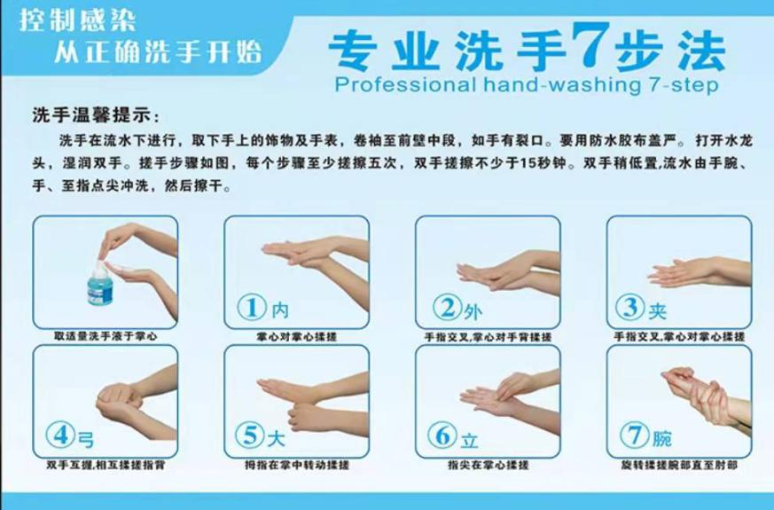
市民用餐时注意个人卫生，养成餐前洗手的习惯，降低“病从口入”风险。注意餐饮具卫生，就餐前要观察餐饮具是否经过消毒处理，经过清洗消毒的餐饮具有光、洁、干、涩的特点，而未经清洗消毒的餐饮具往往有茶渍、油污及食物残渣等。
- 消费者权益保障
当在餐饮单位消费时发生食品安全问题，消费者要保存好认为存在问题的食物原状、消费票据等有关凭证。一旦发生食物中毒或疑似食物中毒情况，消费者要及时就诊，保存好消费凭证、就诊记录、检验报告、剩余食品、呕吐物等证据并向市场监督管理部门报告，避免因错过最佳的调查时机而导致食物中毒无法认定。举报投诉电话：12315或12345。

